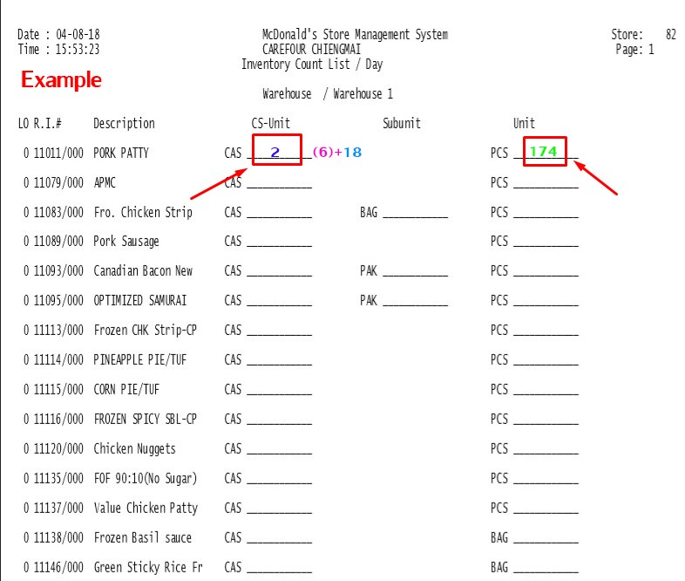

จำนวนของที่ยังไม่ได้แกะออกจากกล่อง **(เต็มกล่อง)**

จำนวนของที่แกะออกจากกล่องแล้วเหลืออยู่ในกล่อง เป็น **ถุง** หรือเป็น **แถว**

จำนวนของที่เป็นชิ้น (ถูกแยกนำออกมาจากถุง หรือ แถว)

จำนวนผลรวมของที่ถูกนำมาบวกกันจากจำนวนที่เป็นถุงกับจำนวนเป็นชิ้นโดยที่จะถูกตีเป็น

ชิ้น ในที่นี้มาจาก ( 26*6 ) + 18 = 174 **(** **ในที่นี้ 26 มาจากใน 1 แถวจะมีทั้งหมด 26 ชิ้น แล้วมี**

**จำนวน 6 แถว )**

จำนวนที่ต้องเอาไปป้อนเข้าในระบบ